Муниципальное Бюджетное Дошкольное
Образовательное Учреждение Детский сад №38

Конспект семейно-спортивного мероприятия
«МЫ - ДЕТИ ТВОИ, РОССИЯ»

Автор работы:
Даурова Елена Владимировна
руководитель физического воспитания,
высшая квалификационная категория

г. Владикавказ, 2018

Цель:: приобщение детей и родителей к здоровому образу жизни через совместные спортивные мероприятия.
сформировать у детей нормы здорового образа жизни.
1. Укрепление физического здоровья дошкольников.
2. Формирование двигательной и физической активности детей.
3. Взаимодействие ребенка с семьей.
Задачи:
1. Создать бодрое и радостное настроение у детей и их родителей, доставить удовольствие от совместных занятий физкультурой, способствовать развитию положительных эмоций, чувства взаимопомощи.
2. Развивать физические качества: выносливость, быстроту, силу реакции.
3. Осуществлять взаимосвязь по физическому воспитанию между детским садом и семьёй, пропагандировать здоровый образ жизни, способствовать приобщению семьи к физкультуре и спорту.

Виды детской деятельности: двигательная, игровая, познавательная, коммуникативная, музыкальная.

Подготовка: обручи, резиновые мячи, набивные мячи, скакалки, колцебросы, большие и малые столбики, мультимедийное оборудование, нестандартное оборудование, банер, воздушные шары, дуги, спортивные маты, оценочные листы.

ФАНФАРЫ.
Вед.: Замечательна наша родина – Россия. Ее духовные ценности и нравственные устои вдохновляют нас добиваться поставленных целей, стремится к победам и вместе творить добро. Мы гордимся тем, что впервые в истории сильнейшие команды континентов принимает наша страна. В России проводится величайшее международное событие - чемпионат мира ФИФА, призванный объединять государства и континенты, утверждать ценности честной и красивой игры, дарить мечту подрастающему поколению.
ПЕСНЯ «ШИРОКА СТРАНА МОЯ РОДНАЯ».
Муз. И.О. Дунаевский Сл. В. Лебедев-Кумач.
Вед.: Чувство радости переполняют наши сердца, и сегодня мы хотим подарить вам незабываемый праздник, наполненный спортивным азартом и положительными эмоциями.
ФАНФАРЫ. Представление команд.
- ВИТЯЗИ.
СОРЕВНУЯСЬ ВМЕСТЕ С ВАМИ,
МЫ ОСТАНЕМСЯ ДРУЗЬЯМИ.
ПУСТЬ БОРЬБА КИПИТ СИЛЬНЕЙ,
И НАША ДРУЖБА КРЕПНЕТ С НЕЙ!
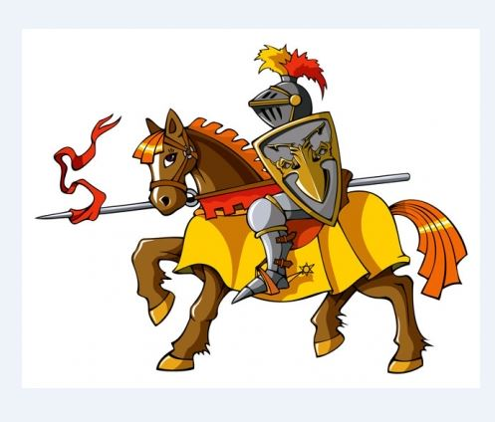
- БОГАТЫРИ.
К ВЕРШИНАМ ОЛИМПА СПОРТИВНОГО
ПОБЕДА НАС ПРИВЕДЕТ.
СПОРТ –ЭТО ГОРДОСТЬ И МУЖЕСТВО,
СПОРТ – ЭТО ТОЛЬКО ВПЕРЕД!
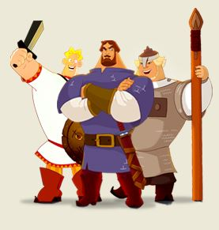

Представление жюри.
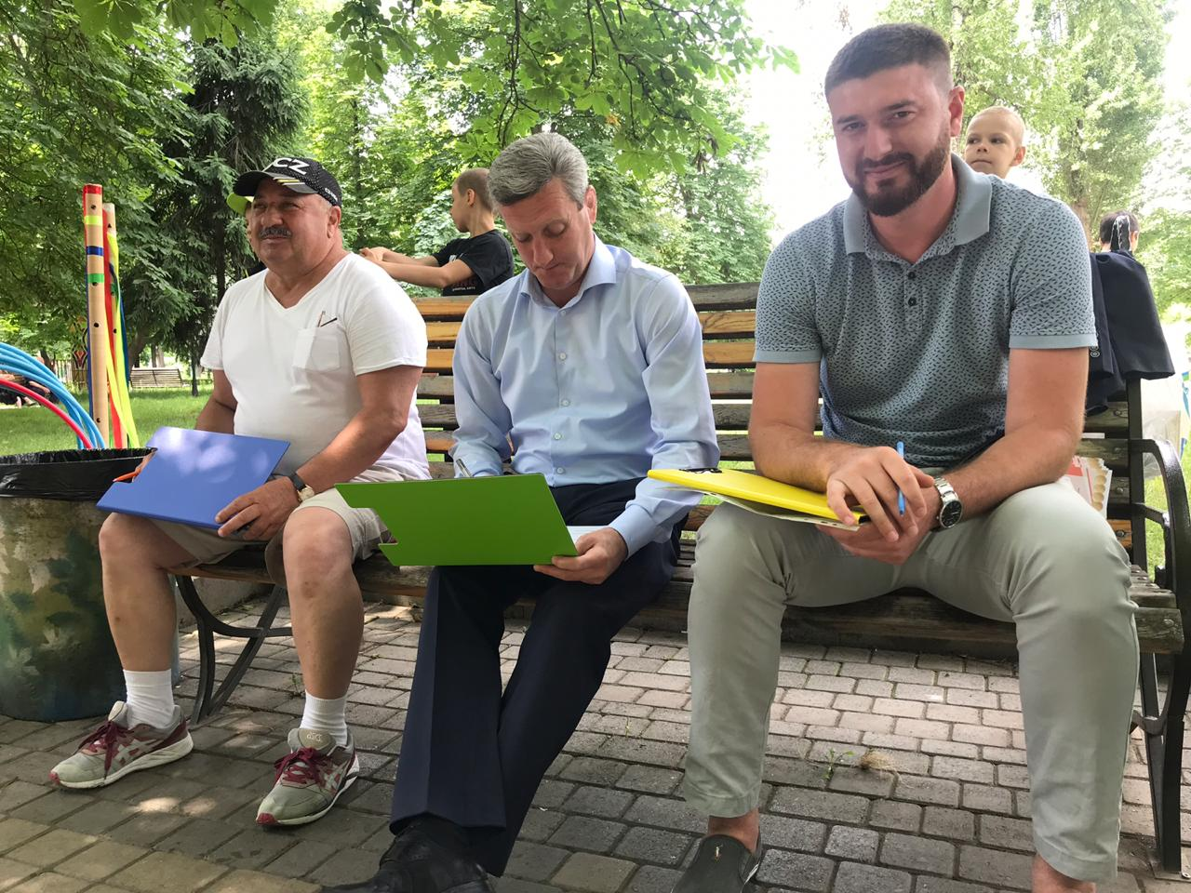
Вед.: По сложившейся традиции, начать наши состязания мы хотим с разминочной эстафеты. Сегодня это будут полюбившиеся всем нам импровизированные «байдарки».
ЭСТАФЕТА (РАЗМИНОЧНАЯ).
Взрослый и ребёнок в паре добираются до фишки, обратно бегом, неся палки и «байдарку» в руках.
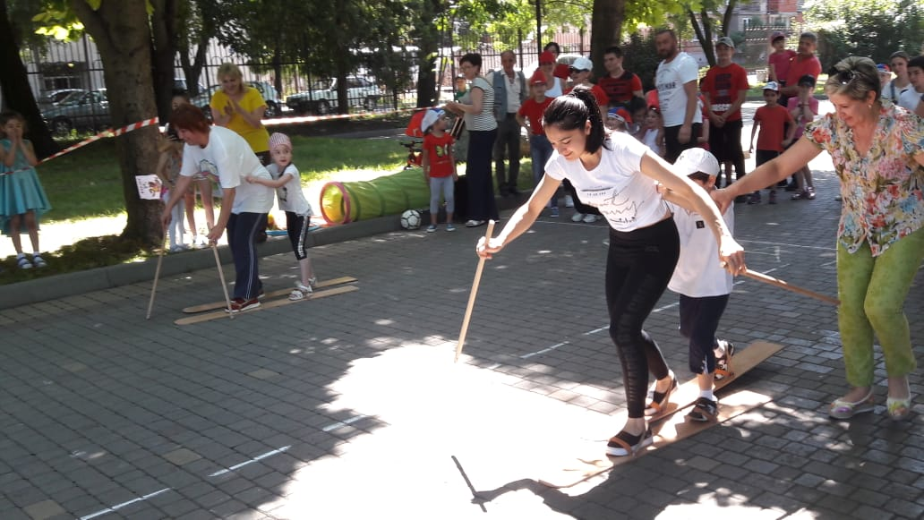
Вед.: Размялись?! Молодцы. Сразу переходим к следующей эстафете. Сотни тысяч людей в России влюблены в футбол. И наша сборная дала хороший старт чемпионату, одержав первую победу со счетом 5 : 0. Давайте подарим нашим болельщикам красивое зрелище – искусство владения мячом.
ЭСТАФЕТА (ФУТБОЛЬНАЯ).
Пасуя мяч друг другу, взрослый и ребёнок добегают до малых воротиков, ребёнок забивает мяч в ворота, взрослый забегает за ворота, берёт мяч в руки, и вместе возвращаются к линии старта.
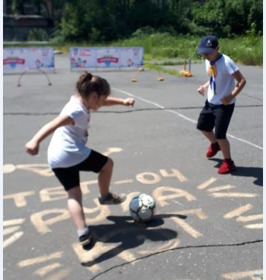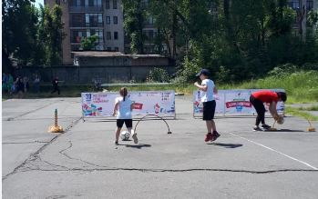

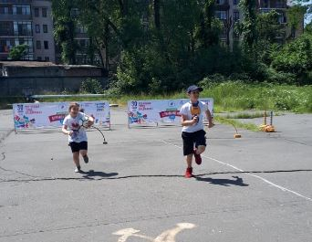
Вед.: Пока жюри подводит итоги первых двух эстафет, мы немного отдохнем.
НАЙФОНОВА АЛЕСЯ – упражнение без предмета.

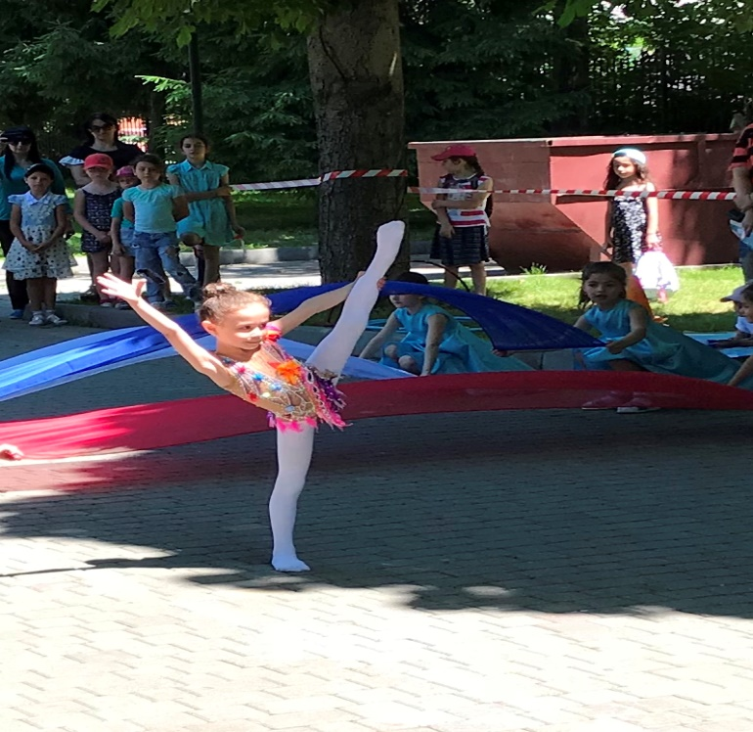

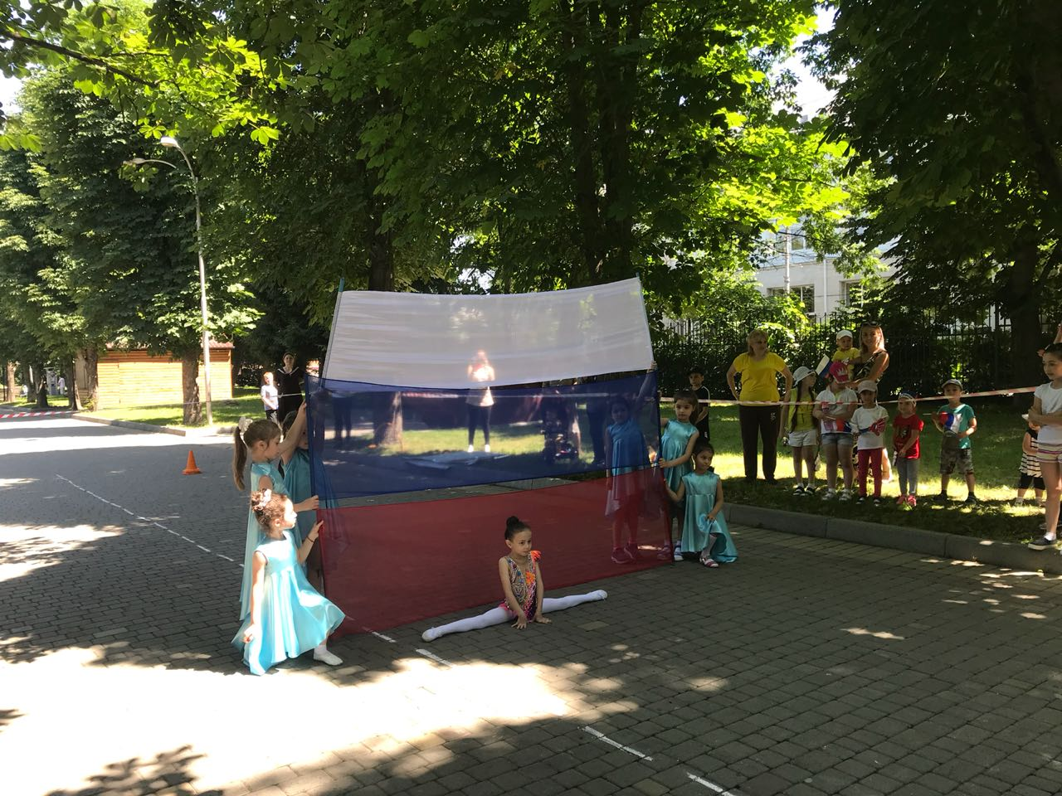
Вед.: Совсем немного времени прошло с окончания чемпионата Европы по художественной гимнастике, где российские спортсменки одержали феерическую победу и доказали всему миру, что им нет равных. И нашей маленькой гимнастке мы желаем добиться высоких результатов в самом красивом виде спорта.
В последнее время выступления без предмета не проводятся на соревнованиях мирового класса. Для выполнения упражнений гимнасты используют скакалки, обручи, мячи, булавы и ленты. И мы попробуем справиться с некоторыми из них.
ЭСТАФЕТА (ГИМНАСТИЧЕСКАЯ).
Взрослый и ребёнок на линии старта, держа двумя руками по обручу и двигаясь спиной вперёд, катят обручем мяч до фишки, берут предметы в руки и обратно возвращаются бегом.
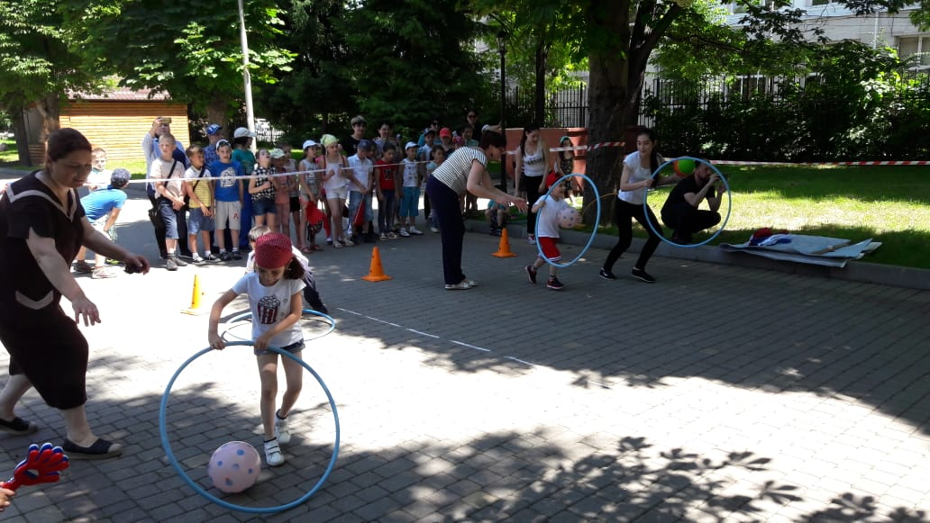
Вед.: Молодцы! И напоследок – непростое испытание, проверка на выносливость в многоборье.
ЭСТАФЕТА (МНОГОБОРЬЕ).
Взрослый и ребёнок добегают до тоннельчика, ребёнок пролезает, взрослый помогает.
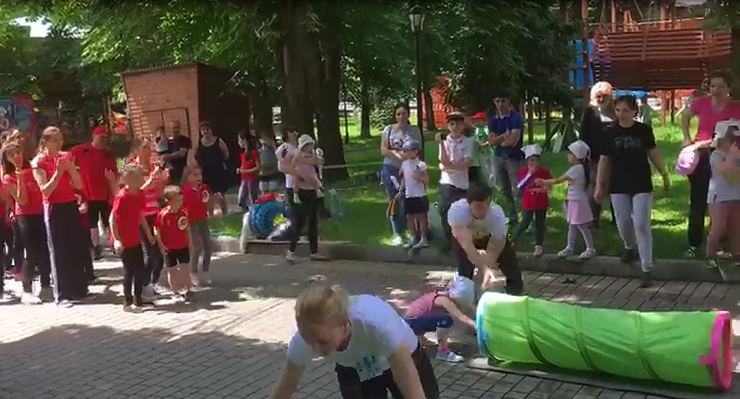
Затем по очереди, преодолевая препятствие, кувыркаются на матах.
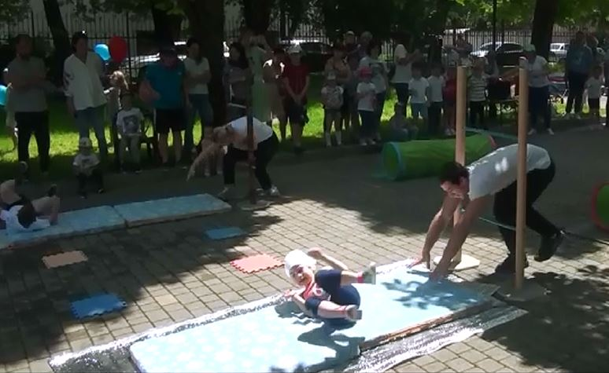
После чего подбегают к обручам, становятся в них, берут кольцеброс и забрасывают его на малый столбик.
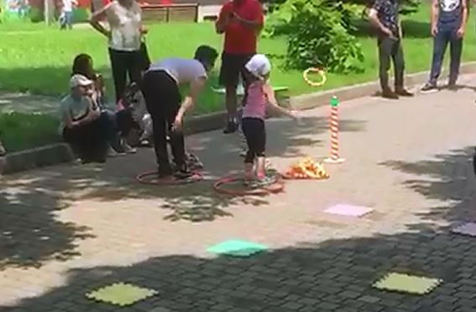
Пары завершают эстафету, перепрыгивая с пазла на пазл.
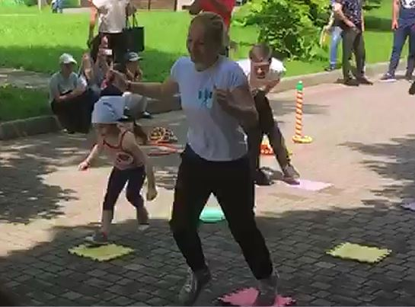
Вед.: Дадим жюри возможность подытожить наши соревнования и приглашаем всех на весёлый ФЛЕШМОБ.
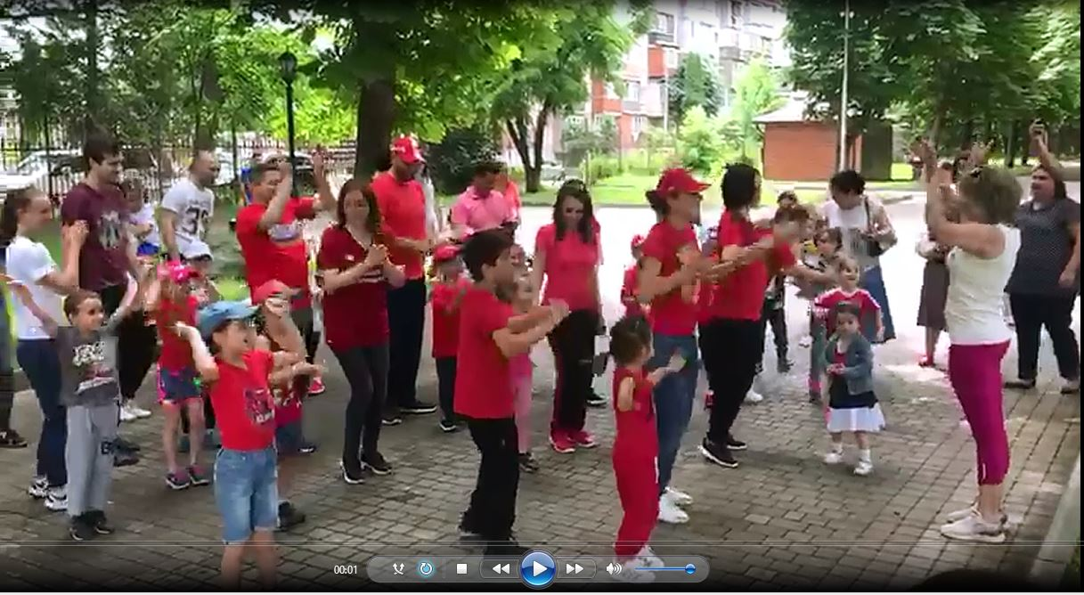
Слово жюри. НАГРАЖДЕНИЕ.

